

2009 —2010 学年第二学期

考试统一用答题册

题号 | 一 | 二 | 三 | 四 | 五 | 六 | 七 | 总分
成绩
阅卷人

考试课程 复变函数与积分变换B
班 级 学 号
姓 名 成 绩

2010 年 6 月 17 日

（试题共5页）
一、选择题(每题3分，共27分)
1．若函数在复平面内处处解析，那么实常
数( )
（A） （B） （C） （D）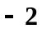
2．一个复数乘以，则( )
（A）复数的模不变，辐角减少π/2 （B）复数的模不变，辐角增加π/2。
（C）复数的模增加，辐角减少π/2。 （D）复数的模减少，辐角增加π/2。
3．设C为从原点到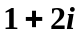的有向线段，则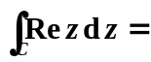( )
（A）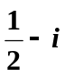 （B）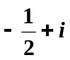 （C）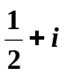 （D）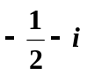
4. 设为正向圆周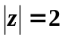，则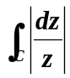=（ ）
（A）2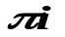 （B）2 （C）-2 （D）-2
5．若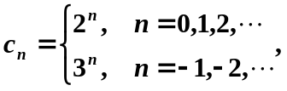则双边幂级数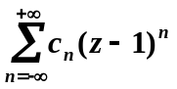的收敛域为（ ）
（A）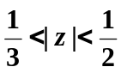 （B）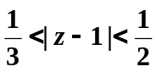 （C）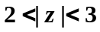 （D）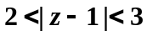
6．在下列函数中，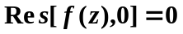的是（ ）
- 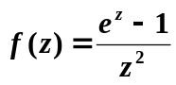 （B）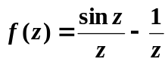
（C）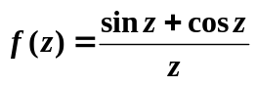 (D) 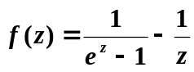
7．设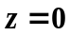为函数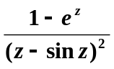的级极点，那么( )
（A）5 （B）4 (C)3 （D）2
8．设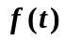的傅立叶变换为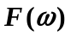，则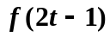的傅立叶变换为（ ）
(A)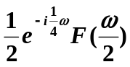 （B）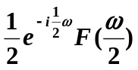 (C)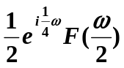 （D）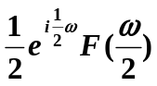
9. 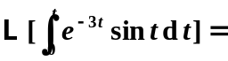（ ）
（A）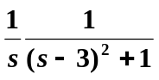 （B）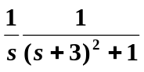
（C）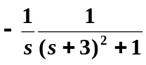 （D）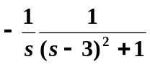

- 填空题（每题3分，共27分）
1．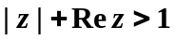表示的点集是 区域（说明有界还是无界，单连通还是多连通）.
2. 复数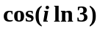 .
3. 设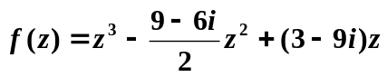，则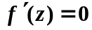的根为__ ___ _____.
4. 若函数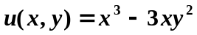为某一解析函数的虚部，则此解析函数为 。
5. 设C为过点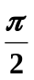的正向简单闭曲线，则当从曲线C内部趋向时， 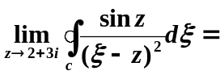 ,当从曲线C外部趋向时， .
6. 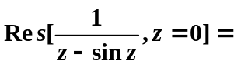 .
7．若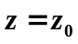是函数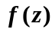的级零点，则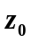是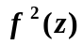的 级零点。
8. 函数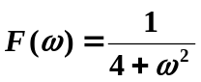的傅立叶逆变换为 .
9．函数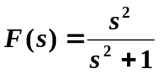的拉普拉斯逆变换为 .

三、（8分）计算积分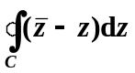，其中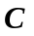为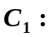从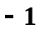到的下半单位圆周和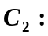从1到的直线段所构成的封闭曲线.

四、（8分）计算积分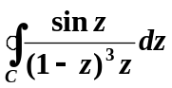，其中为不经过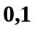的简单正向闭曲线.

五、（10分）将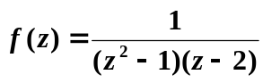在适当的圆环域内展成以2为心的幂级数。

六、（10分）计算函数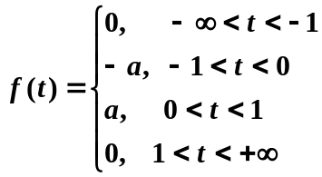的傅立叶变换，并求积分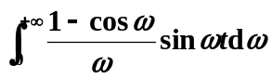的值，

七、（10分）利用拉普拉斯变换求解微分方程
。

